Zajęcia z zakresu działań kulinarnych 19.06

Przygotowujemy SPAGHETTI BOLOGNESE – dziś zapraszam was do nabycia nowej umiejętności a mianowicie nauczę Was jak przygotować spaghetti?

Normatyw surowcowy:
- Mięso mielone wieprzowe 400 g.
- Makaron 150 g.
- dwa ząbki czosnku
- jedna średnia cebula
- smalec wieprzowy 40 g.
- puszka pomidorów krojonych
- przyprawy: oregano
- pieprz czarny
- sól
Sposób przygotowania: Czosnek, cebulę drobno posiekać. Rozpuścić w rondelku smalec, wrzucić na rozgrzany cebulę i czosnek. Smażyć aż do zeszklenia, dodać mięso wieprzowe i smażyć aż zmieni kolor na "siwy". Zetnie się białko w mięsie. Podczas smażenia dodać przyprawy: oregano, pieprz, sól i puszkę pomidorów. Dusić na małym ogniu. Do garnka wlać wodę, doprowadzić do wrzenia i wrzucić dużą łyżkę soli wraz z makaronem. Makaron gotować zgodnie z czasem z opakowania. Ugotowany makaron przełożyć na sitko przelać zimną wodą. Makaron położyć na talerz polać gęstym mięsnym sosem. Sos jest ostry i aromatyczny.

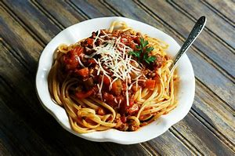

SMACZNEGO !!!

